Źródło: Poultry World, Volume 38, No 4-2022 s. 32-33

Wpływ warunków inkubacji na kulawiznę brojlerów

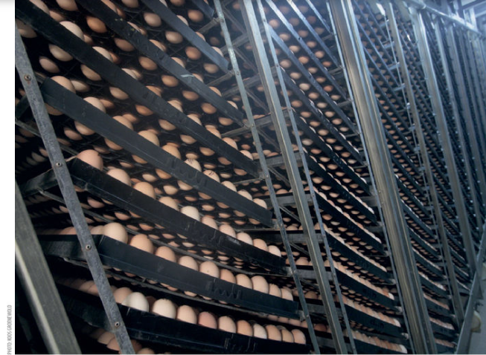

Środowisko inkubatora jest szczególnie ważne, ponieważ wpływa na narządy wewnętrzne brojlerów przez ponad połowę ich życia (58%), biorąc pod uwagę 21 dni inkubacji i 36 dni odchowu.

Kulawizna jest jedną z głównych chorób produkcyjnych wpływających na dobrostan i rentowność brojlerów. Ponieważ tworzenie kości rozpoczyna się wraz z tworzeniem chrząstki w 4-7 dniu życia zarodka, proces inkubacji jest niezbędny dla optymalnego rozwoju kości. W niniejszym artykule omówiono wpływ temperatury i czasu trwania inkubacji na jakość kości i zdrowie nóg brojlerów w późniejszym okresie życia.

AUTOR: SAMANEH AZARPAJOUH

Kulawizna jest poważnym problemem zdrowotnym i związanym z dobrostanem zwierząt, który powoduje znaczne straty ekonomiczne ze względu na dodatkową pracę, wielokrotne leczenie, eutanazję i wczesny ubój, a także straty w produkcji i reprodukcji. Kulawizna może powodować straty w wysokości od 0,5% do 5% w stadzie brojlerów w okresie wzrostu i może prowadzić do obniżenia klasy tuszy. Szacuje się, że kulawizny kosztują przemysł drobiarski w USA około 150 milionów dolarów rocznie. Ze względu na powiązanie z bólem, dyskomfortem, zmniejszoną mobilnością, obniżoną zdolnością do radzenia sobie w środowisku, mniejszą zdolnością do jedzenia i picia oraz wynikającym z tego ryzykiem odwodnienia lub głodu, większym ryzykiem nadmiernego niepokojenia przez inne ptaki oraz zakłóceniami rytmu snu/odpoczynku, a także większą predyspozycją do uszkodzeń skóry w wyniku zadrapań, które mogą prowadzić do zapalenia tkanki łącznej i śmierci, kulawizna jest problemem związanym z dobrostanem zwierząt w przemyśle drobiarskim na całym świecie. Szacuje się, że do 16% brojlerów w gospodarstwach rolnych jest kulawych. Różne czynniki, takie jak genetyka, żywienie, infekcje, zarządzanie i środowisko, wpływają na osłabienie nóg i kulawiznę u brojlerów. Rozwój kości i różnicowanie się płytek wzrostowych rozpoczyna się w okresie rozwoju zarodka, a tempo wzrostu kości osiąga szczyt w dniach poprzedzających wylęg i przez kilka dni po wylęgu. W związku z tym, zaburzenia rozwoju kości mogą mieć swoje źródło w inkubacji. Ostatnie badania wskazują na zmienność warunków inkubacji jako możliwy czynnik przyczyniający się do osłabienia i kulawizny nóg u brojlerów. W związku z tym istotne jest zoptymalizowanie warunków inkubacji w celu zmniejszenia częstości występowania kulawizn u brojlerów.

Kulawizny u brojlerów

Kulawizna jest jedną z głównych chorób produkcyjnych wpływających na dobrostan i rentowność brojlerów. Kulawiznę definiuje się jako odchylenie od normalnego chodu spowodowane zmianami chorobowymi, chorobami, osłabieniem nóg i innymi czynnikami, takimi jak genetyka, żywienie, systemy utrzymania i praktyki zarządzania. Termin kulawizna jest jednak używany w odniesieniu do szerokiego zakresu schorzeń, w tym problemów z nogami i stopami, wad budowy, kulawizny, braku kondycji, urazów i ropni na kończynach. Częstość występowania klinicznej kulawizny u brojlerów wynosi 1-2%, jednak znacznie więcej brojlerów cierpi na kulawizny podkliniczne, wykazując zmiany we wzorcach chodu i obniżoną zdolność chodzenia, co ma szkodliwy wpływ na wykorzystanie paszy, wzrost, a nawet wady w zakładzie przetwórczym.

Znaczenie środowiska inkubatora

Środowisko inkubatora jest szczególnie ważne, ponieważ wpływa na narządy wewnętrzne brojlerów przez ponad połowę ich życia (58%), biorąc pod uwagę 21 dni inkubacji i 36 dni odchowu. W warunkach komercyjnych, jeśli temperatura, wilgotność i wentylacja inkubatora nie są optymalne, zarodki są narażone na stres, co ma negatywny wpływ na wytrzymałość nóg brojlerów. Na przykład zwichnięcie nóg u brojlerów jest związane z wysoką wilgotnością podczas inkubacji. Optymalna temperatura dla rozwoju zarodka w czasie inkubacji wynosi 37,8°C, a niższa lub wyższa temperatura może wpłynąć na jakość wylęgu i rozwój kości zarodka. Wpływ temperatury inkubacji na rozwój kości zarodków i zdrowie nóg w późniejszym okresie życia może być związany z szybkością mineralizacji kości podczas inkubacji. Tworzenie kości rozpoczyna się od formowania chrząstki w 4-7 dniu życia zarodka, po czym następuje szybki wzrost mineralizacji od drugiego tygodnia inkubacji, podczas gdy różnicowanie płytek wzrostowych osiąga swój szczyt tuż przed wykluciem do kilku dni po wykluciu. Tak więc, podniesienie temperatury jaj nawet o jeden stopień, z 37,5°C do 38,5°C, w tym okresie może spowodować zwiększenie długości kości piszczeli i stępu oraz spowolnić rozwój płytek wzrostowych kości piszczelowej u brojlerów.

Wpływ temperatury i czasu trwania inkubacji

Od 10. do 18. dnia życia zarodka, zarówno niska (36,9°C), jak i wysoka (39,6°C) temperatura inkubacji skutkuje niższą masą piszczeli w wieku ubojowym. Wysoka temperatura skorupy jaj wynosząca 38,6°C w czasie inkubacji skutkuje mniejszą długością kości piszczelowej, udowej i śródstopia przy wylęgu w porównaniu z temperaturą skorupy jaj wynoszącą 36,9°C i 37,8°C. Temperatura inkubacji 41,0°C może stymulować ogólny rozwój kości oraz proces kostnienia od 8. do 14. dnia życia zarodka. W przeciwieństwie do potencjalnie korzystnych efektów wyższej temperatury inkubacji w drugim tygodniu inkubacji, wyższa temperatura w ostatnim tygodniu inkubacji ma negatywny wpływ na zdrowie kości brojlerów w późniejszym okresie życia. Cykliczne przegrzewanie jaj w ciągu pierwszych 8 dni inkubacji zwiększa częstość występowania dyschondroplazji kości piszczelowej w późniejszym okresie życia poprzez wpływ na różnicowanie się płytki wzrostowej i chondrocytów. Warunki podgrzewania jaj przed inkubacją, wczesne profile niskiej i/lub późnej wysokiej temperatury oraz stężenie tlenu poniżej 21% w ostatnich dniach rozwoju zarodka powodują powstawanie cieńszych włókien ścięgnistych i odmiennych wzorów pasm kolagenowych podczas późniejszego wzrostu. Ponadto prowadzi to do zaburzeń równowagi hormonów tarczycy, względnej asymetrii kości nóg przy wylęgu oraz występowania skrętu nóg już w 40 dniu życia. Podwyższenie temperatury podczas inkubacji powoduje dalsze zmiany w terminie wylęgu i masie ciała piskląt. Czas trwania inkubacji ma zasadnicze znaczenie dla procesu tworzenia kości u brojlerów. Wydłużenie inkubacji z 505 do 520 godzin powoduje skrócenie długości kości piszczelowej. Czas pomiędzy wykluciem a wylęgiem jest kolejnym czynnikiem stresogennym, który może mieć wpływ na zdrowotność i wytrzymałość nóg brojlerów. Inkubacja jaj w systemie wieloetapowym zmniejsza częstość występowania krzywych palców i zwiększa aktywność lokomotoryczną brojlerów.

W poszukiwaniu optimum

Warunki inkubacji mogą wpływać na rozwój kości i niektóre parametry zdrowotne nóg u brojlerów, takie jak długość i wytrzymałość kości, krzywe palce i ocena chodu. Dlatego też optymalizując warunki inkubacji można poprawić lokomocję u dużych, wysokowydajnych brojlerów przy jednoczesnej poprawie wskaźników wzrostu. Optymalna temperatura dla rozwoju zarodka w czasie inkubacji wynosi 37,8°C. Należy unikać niższych lub wyższych temperatur w czasie inkubacji, aby zapewnić dobry rozwój kości przy wylęgu. Połączenie wyższej niż zwykle temperatury w drugim tygodniu inkubacji z niższą niż zwykle temperaturą w ostatnim tygodniu inkubacji może skutkować najkorzystniejszym rozwojem kości i zdrowiem nóg brojlerów w późniejszym okresie życia.
Tłumaczenie PZZHiPD
FINANSOWANE Z FUNDUSZU PROMOCJI MIĘSA DROBIOWEGO

